令和元年度 地域福祉研修課題シート
- 研修1日目・2日目は、地域住民と協働することの意義とそのために必要な専門職の姿勢・視点を学びました。研修での学びを生かして地域住民と協働する準備として、3日目の研修までに皆さんの施設・事業所の周辺エリアの住民による地域活動を調べてきてください。みなさんの連携・協働相手を振り返ってみましょう（裏面）。
- この課題シートは、９月２５日（水）までに下記宛にメールにて提出してください。
提出先メールアドレス：kensyu@hyogo-wel.or.jp
※様式データは、「兵庫県福祉人材研修センター ホームページ 研修センターからのお知らせ」からダウンロードできます（アドレス：https://hfkensyu.com/info/）。
- ３日目当日は、各自で作成された原紙を１枚お持ちください。

所属（ ）
氏名（ ）

１．あなたの施設・事業所の周辺エリア（自治会エリアか小学校区エリア程度）では、どんな住民活動がありますか。①住民の自然なつどい場、②住民福祉活動を、記入してください。
※別紙「地域での住民福祉活動アレコレ」の例示を参考に、できる限りたくさん調べましょう。
※調べ方は自由ですが、できるだけ地域住民に直接教えてもらってください。
※また、地域住民とつながっている同僚や関係機関の専門職から教えてもらっても構いません。

２．あなたの施設・事業所の周辺エリア（自治会エリアか小学校区エリア程度）には、どんな地域組織・団体がありますか。ボランティアグループを含めて、記入してください。
※①地域組織（自治会、子ども会、老人クラブ、婦人会など）、②小地域福祉推進組織（地区社会福祉協議会、福祉推進委員会、まちづくり協議会福祉部会など）、③ボランティアグループ、④セルフヘルプグループなど、できる限り幅広く調べましょう。

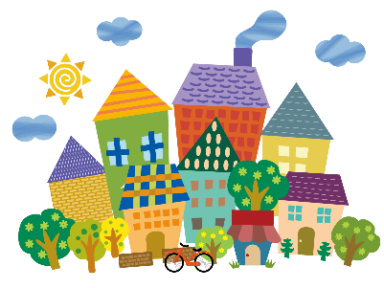

３．あなたは支援において、日常的に誰と連携・協働し、誰を頼っていますか。相手（人、機関）を図に書き入れて、「私の資源マップ」を作成しましょう。
※線は手書きで増やし、ふだん連携しているところ、相談するところをできるだけたくさん記入してください。

同じ職場の
同僚・上司

わたし

